AUTORIZAÇÃO DE INTERVENÇÃO AMBIENTAL

O Conselho Municipal de Conservação e Defesa do Meio Ambiente, encarregado de implantar a Política Municipal de Meio Ambiente, fazendo cumprir a Legislação Ambiental vigente, no uso de suas atribuições, conferidas pela Lei Federal nº 12.651 de 25 de maio de 2012 e pela Lei Estadual nº 20.922, de 16 de outubro de 2013, AUTORIZA A SUPRESSÃO DE COBERTURA VEGETAL NATIVA, PARA USO ALTERNATIVO DO SOLO, E O CORTE OU APROVEITAMENTO DE 04 ÁRVORES ISOLADAS NATIVA VIVAS, EM CARÁTER CORRETIVO, conforme especificado abaixo:

- PROCESSO ADMINISTRATIVO: Nº 10.021/2023
- DADOS DO EMPREENDEDOR
2.1. NOME: Antônio Cunha |  |  |  | 2.2. CPF: ***.247.626-**
2.3. ENDEREÇO: Fazenda Chapadão da Estiva - Matrícula: 19.407
- DADOS DO EMPREENDIMENTO
3.1. NOME: Fazenda Chapadão da Estiva - Matrícula: 19.407 |  |  |  | 3.2. CPF: ***.247.626-**
- DADOS DO EXPLORADOR
4.1. NOME: Antônio Cunha |  |  |  | 4.2. CPF: ***.247.626-**
4.3. ENDEREÇO: Fazenda Chapadão da Estiva - Matrícula: 19.407
4.4. Nº DO REGISTRO DO IEF:--- |  |  |  | 4.5. CATEGORIA DO REGISTRO DO IEF:---
- DADOS DA EXPLORAÇÃO
5.1. INTERVENÇÃO AMBIENTAL AUTORIZADA: Supressão de cobertura vegetal nativa, para uso alternativo do solo em uma área de 0,2015 hectare, e o corte ou aproveitamento de 04 árvores isoladas nativa vivas, em caráter corretivo.
5.2. MOTIVO DA SUPRESSÃO: Ampliação da área de lavoura da propriedade.
  - ÁREA TOTAL DA SUPRESSÃO: 0,2015 Hectare.
5.4. COORDENADASDO PONTO CENTRAL DA(S) ÁREA(S) DE SUPRESSÃO:DATUM WGS-84. |  | 5.4.1. PONTO 1  WGS84 |  |  | X (Longitude): 47°19'21.34"O
 |  |  |  |  | Y (Latitude): 18°57'39.93"S
5.5. INTERVENÇÃO EM APP: () SIM (X) NÃO
5.6. TIPO DE VEGETAÇÃO SUPRIMIDA: (X) NATIVA () EXÓTICA () NÃO SE APLICA
5.7. ESPÉCIES INDEFERIDAS:
- MATERIAL LENHOSO
6.1. RENDIMENTO: 6m³. |  |  | 6.2. DESTINAÇÃO: Não se aplica.
6.3. MEDIDA COMPENSATÓRIA: Ver condicionante no item 02.
- CONDICIONANTES CONFORME ESTABELECIDO NO PROCESSO ADMINISTRATIVO: Nº 10.021/2023
ITEM | CONDICIONANTE |  |  |  |  | PRAZO
01 | Assinar Termo de Compromisso referente à compensação ambiental proposta. |  |  |  |  | Imediatamente após a emissão da Autorização.
02 | Apresentar PTRF contemplando a área de APP sugerida no parecer técnico, referente à compensação da regularização da intervenção ambiental de 0,2015 hectare. |  |  |  |  | 30 dias.
03 | Apresentar relatório técnico-fotográfico, com ART, comprovando a execução do PTRF aprovado pela SEMMA. |  |  |  |  | Após a realização do plantio.
04 | Promover a conservação das porções de Reserva Legal, APP e demais áreas protegidas, respeitando rigorosamente os limites dessas áreas protegidas. |  |  |  |  | Prática contínua.

OBSERVAÇÃO:

*NÃO AUTORIZA INTERVENÇÃO EM ÁREA DE PRESERVAÇÃOPERMANENTE.
*O MATERIAL LENHOSO NÃO PODERÁ SER ENTERRADO OU QUEIMADO.
*ESTA AUTORIZAÇÃO NÃO DISPENSA NEM SUBSTITUI A NECESSIDADE DE OBTENÇÃO/APRESENTAÇÃO, PELO REQUERENTE, DE CERTIDÕES, ALVARÁS, LICENÇAS E AUTORIZAÇÕES DE QUALQUER NATUREZA, EXIGIDOS PELA LEGISLAÇÃO FEDERAL, ESTADUAL E MUNICIPAL.

Validade: 03 ANOS – 26/11/2028

PATROCÍNIO, 26 DE NOVEMBRO DE 2025.

_____________________________________

FÁBIO DE CÁSSIO TOREZAN
PRESIDENTE DO CODEMA

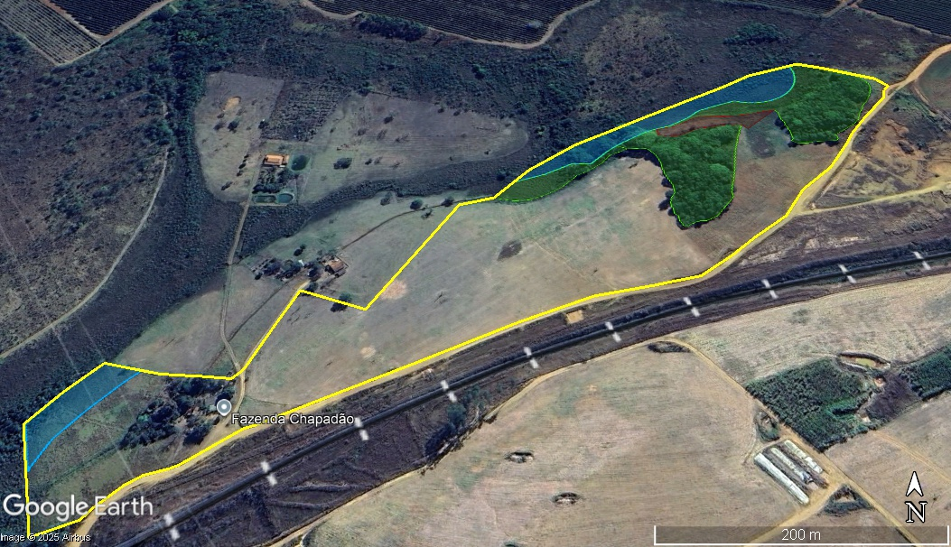
ANEXO I
Figura 1: Imagem de satélite a área total da propriedade (em amarelo), a reserva legal (em verde e APP (em azul). e a área total da intervenção (em vermelho). Fonte: Google Earth.

